Министерство общего и профессионального образования Свердловской области
Государственное казенное оздоровительное образовательное учреждение санаторного типа Свердловской области для детей, нуждающихся в длительном лечении,
«Санаторная школа – интернат № 28»

Контрольный тест по предмету "Искусство"
9 класс
тема: "Искусство и власть.
Какими средствами воздействует искусство"

Составила:
Баженова Анастасия Валерьевна
учитель

г.Екатеринбург
2013г
Цель: проверить знания учащихся по темам "Искусство и власть", "Какими средствами воздействует искусство".

Задания с кратким свободным ответом:

1. Как власть может воздействовать с помощью искусства? Приведите 3 примера.
2. Назовите особенности римской статуи Августа из Прима Порто .
3. Что такое триумфальная арка? Расскажите о триумфальной арке в Париже (для чего была задумана, чья идея, кто архитектор, даты возведения и т.д.)
4. Дай определение понятию «композиция».
5. Напишите составляющие музыкальной композиции.
6. Назовите виды композиции в изобразительном искусстве (с примерами картин на каждый вид).
Какую роль в приведенной вами картине играет выбор той или иной композиции художником.

Задание с выбором ответов из предложенных:

7. Выберите верное определение понятию "форма". (нужное обвести)
- совокупность средств музыкального изложения, либо совокупность технических приемов художника.
- сумма приемов, выразительных средств для создания художественного образ.
- периодичность повторения каких-либо элементов

8. Сопоставьте авторов и их картины. Дайте названия картинам
А.А.Дейнека ____ Б.М. Неменский ____ А.А.Пластов ____
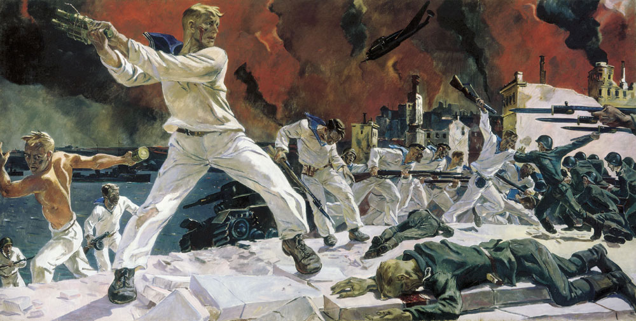
1

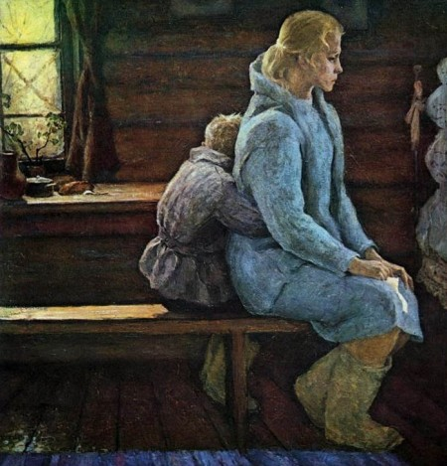
(ссылка: http://www.deineka.ru/work-oborona_sevastopolya.php)
2

(ссылка: http: //blog.i.ua/community/1951/702086)
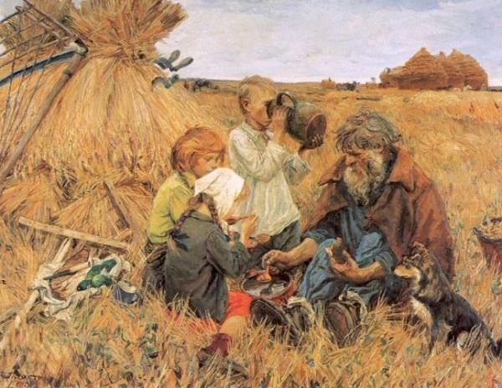
3

(ссылка: http://artclubvd.ucoz.ru/photo/zhivopis_maslom/arkadij_plastov/zhatva/17-0-459)

Задание с развернутым свободным ответом:

9. Опишите картину С. Боттичелли «Весна» (сюжет, главные герои, композиция, цветовая гамма)
10. Проанализируйте одну из картин вопроса №8, или любую по желанию (автор, название, сюжет, главные герои, разбор переднего и заднего плана, символизм изображенных объектов композиция, цветовая гамма).

Использованная литература.
- Искусство. 8-9класс: учебник/ Сергеева Г.П., Кашекова И.Э., Критская Е.Д.. — М.: Просвещение, 2009.
- Интернет ресурс: http://ru.wikipedia.org

